增加重新随机功能需分

杨煜

# 描述

对战中心随机结束增加一个模式重选环节

# 界面

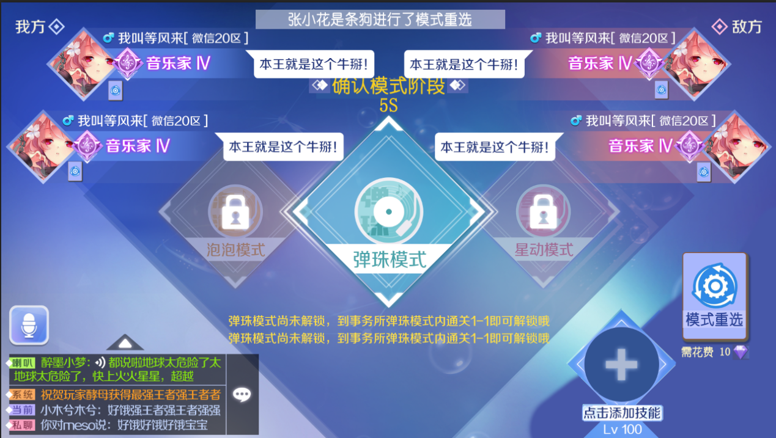

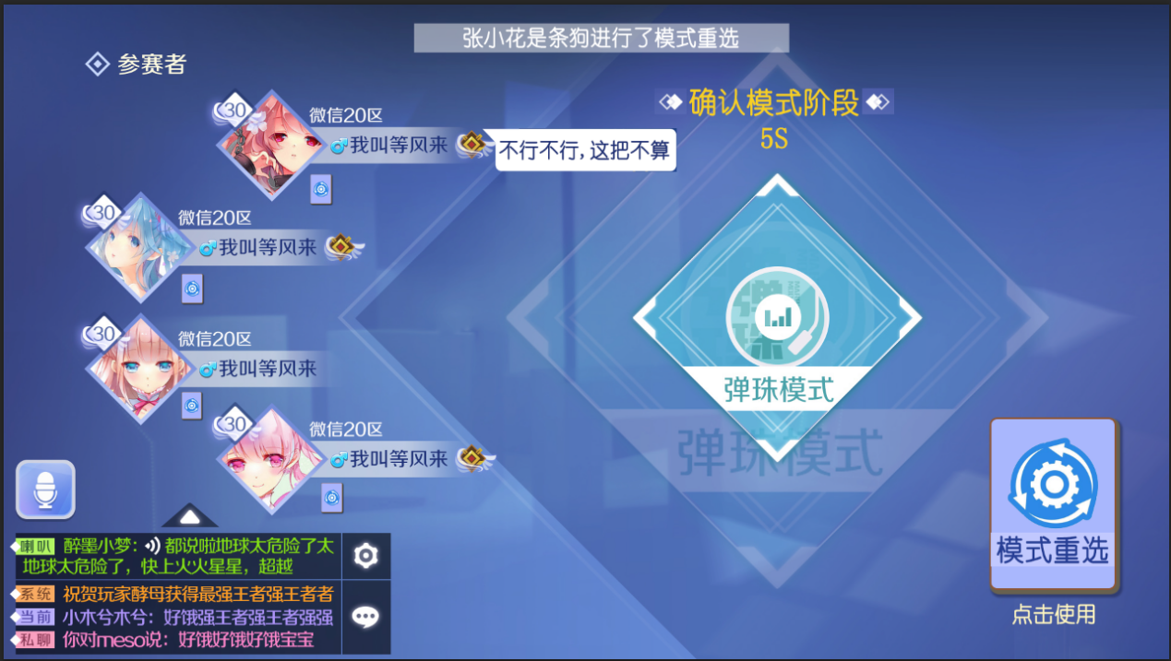

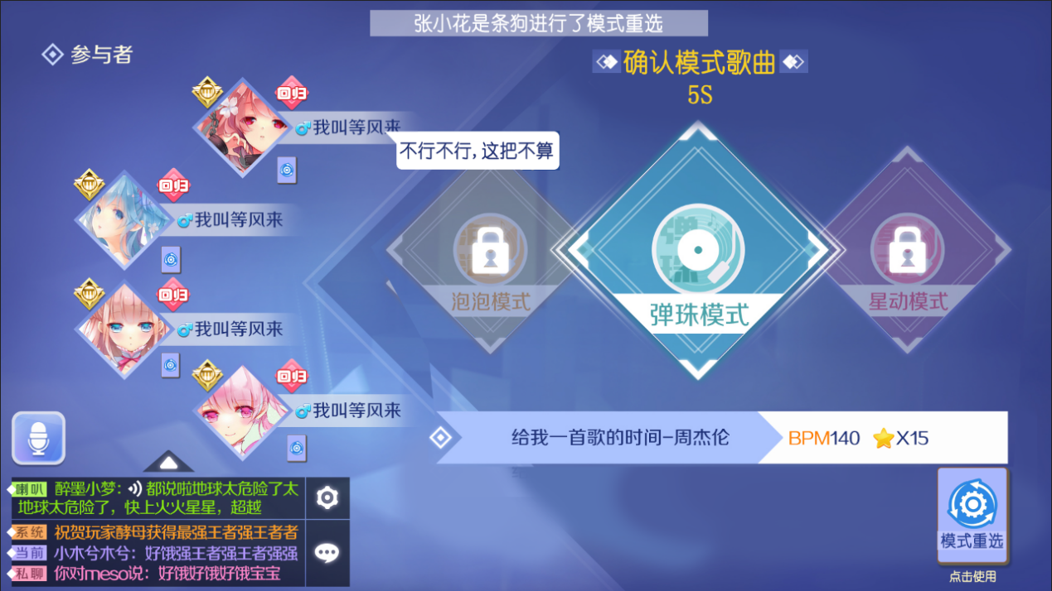

* 欢乐局中模式与歌曲随机动画播放表现完毕后，界面上增加倒计时（需要可配置），在倒计时结束前，对局内的4名玩家，均有1次机会进行模式重选，使用模式重选时会进行模式与歌曲重新随机抽取并播放抽取动画，播放动画时倒计时暂停。
* 在模式选择阶段内，界面右下角增加显示模式重选按钮，按钮下需要有提示文字。当进入到歌曲选择界面时，模式重选按钮隐藏，玩家头像旁的模式重选标志也隐藏。
  + 当有使用次数，并且本次免费时，显示提示文字“点击使用”

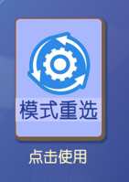

* + 当有使用次数，但是本次收费时，显示提示文字“需花费N GB/钻石/点券”（需根据配置显示对应货币图标）
  + 当玩家使用时货币不足，则点击时弹出泡泡提示：“当前持有GB/钻石/点券（货币名称，根据配置类型显示）不足”。

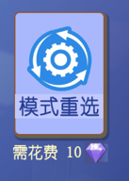

* + 当没有使用次数时，模式重选按钮置灰，显示提示文字：“次数用尽”

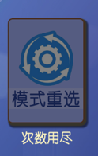

意外情况:

* 意外情况处理:
  + 如果两名玩家同时点”模式重选”，服务器根据接收顺序判断先后，后收到的弹出一个泡泡提示：“重选失败，其他人已经进行了模式重选”
  + 如果目前正在播放抽取模式动画，点击模式重选按钮时弹出泡泡提示：“当前正在抽取模式”
  + 如果由于任何情况造成前后端时间不统一，前端显示可以点击“模式重选”，后端计时已经结束时，点击模式重选按钮弹出泡泡提示：“状态异常，模式重选失败”